姓名 | 角色 | 任务 | 开发小组内成员互评 | 评分
 | 组长 | 进行数据库的设计，登录注册事件处理，飞机类的重写，编写技能类，游戏开始界面，结束界面及事件处理 | 工作态度积极认真，开发能力十分优秀，协作能力强，和组员进行了很多有效沟通，组内担任任务量较大，在设计程序的整体架构上很优秀。有很强的编程能力。
 | 组员 | 设计游戏的各个界面，添加飞机大战中所需要的各个类，比如对英雄机和敌方飞机的设计、对于地图更新以及各种音乐等的设计还实现了飞机大战中的某些细节设计比如附加了血条等功能。 | 工作态度积极，编程时认真严谨，开发游戏代码能力好，积极配合组长的工作，能够很好完成自己的任务。组内担任任务量比较合适。在编程过程中有不少比较巧妙的代码设计和效果实现构思。

任 务 书
学生姓名 | 满明朕 杨维松 | 专业班级 | 计算机S2101
课程名称 | 应用程序综合课程设计X
设计名称 | 飞机大战设计 |  | 设计周数 | 2
设计  任务  主要  设计  参数 | 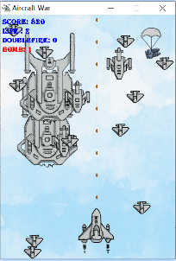  使用python开发飞机大战，具体要求如下：  （1）游戏由英雄机和各种敌机组成；  （2）英雄机可发子弹射击敌机，敌机可撞击英雄机；  （3）通过键盘控制英雄机的移动位置和发射子弹；  （4）子弹与敌机碰撞，子弹消失、敌机生命值减少或消失；  （5）敌机与英雄机碰撞，敌机和英雄机生命值减少或消失；  （6）增加了音效、游客登录、用户登录、暂停游戏、重新开始、结束游戏等功能；  （7）对关键数据具有持久化功能（例如：最高分及最高分获得者），并实现对持久化数据的增、删、改、查；  （8）采用分层设计的思想，实现降低耦合的效果；  （9）合理管理线程，在保证共享数据一致性的基础上，游戏画面、操作流畅。
设计内容  设计要求 | 1. 根据选题要求，进行需求分析、功能设计，画出系统框图；  2. 绘制类图及程序流程图；  3. 使用面向对象语言开发，实现功能；  4. 撰写课程设计报告。
主要参考  资 料 | 1．https://www.python.org/  2．https://www.pygame.org/wiki/about  3．https://www.runoob.com/python/python-gui-tkinter.html  4. https://pypi.org/  5. https://docs.oracle.com/javase/8/docs/  6. https://docs.oracle.com/javase/tutorial/uiswing/concurrency/index.html
学生提交  归档文件 | 1. 课程设计报告（纸质版）（装订顺序：封面—答辩表—任务书—正文—日志）  2. 课程设计报告（电子版）（内容同纸质版）  3. 程序源代码
注：
1.课程设计完成后，学生提交的归档文件应按照：封面—答辩表—任务书—正文—日志—源代码上交
2.可根据实际内容需要续表，但应保持原格式不变。

指导教师签名： 日期：

目 录
正文部分 1
一、 需求分析 1
二、 概要设计 2
三、 详细设计 2
四、调试分析 3
五、用户手册 3
六、 测试结果 5
七．附录 6
飞机大战课设(实习)开发日志 7
的开发日志 7
的开发日志 9
核心源代码 12

正文部分

需求分析
任务概述：
设计一款单机版的射击类游戏。玩家需要控制自己的飞机，躲避或摧毁敌机，获取道具，提升战斗力，最终完成游戏目标。游戏的目标是提供一个有趣和刺激的游戏体验，吸引和留住用户。游戏的用户是喜欢射击类游戏的各个年龄段的玩家。

基本要求
1、玩家注册
2、玩家登录和游客登录
3、游戏数据持久化到文件或者数据库中
4、用户登录的游戏具有成绩排行榜和历史记录，而游客登录不具备
5、游戏具有暂停、结束、重新开始功能键
核心功能需求分析：
1、参与的角色
英雄机、子弹、大敌机、小敌机、boss机、子弹补给、炸弹技能、天空
2、英雄机发射子弹
英雄机、子弹、小敌机、大敌机、子弹补给、boss机、炸弹补给都在天空上飞行
英雄机发射子弹可以射击小敌机、大敌机、boss机
小敌机、大敌机、boss机、子弹补给、炸弹补给可以和英雄机撞击
3、英雄机发射单倍、双倍子弹，由子弹变量控制
英雄机发射单倍火力，子弹变量不减
英雄机在接触子弹补给后会发射完固定时间的双倍火力，之后子弹变量改变。
4、子弹射击小敌机，子弹与小敌机消失，玩家得分1
子弹射击大敌机，子弹与大敌机消失，玩家得分2
子弹射击boss敌机，子弹与boss敌机消失，玩家得分3
英雄机碰撞子弹补给，子弹补给消失，英雄机得奖励
英雄机碰撞特殊弹药补给，特殊弹药补给消失，英雄机得奖励（穿透弹药）
5、小敌机、大敌机、boss机撞击英雄机，英雄机命-1，小敌机、大敌机、boss机生命-1
6、英雄机具有技能，可以进行全屏攻击，而且有冷却时间
核心功能参考效果：
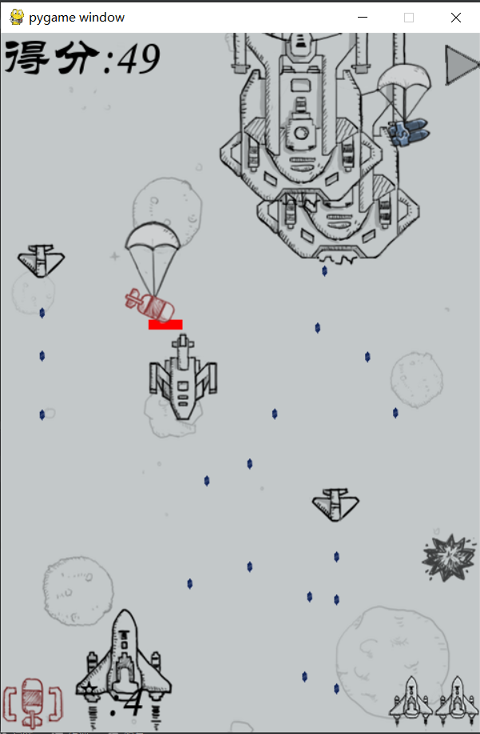

概要设计
游戏主要由以下几部分组成：
1.登录、注册界面
2.数据库访问
3.登录注册业务逻辑处理
4.游戏服务
5.数据库
各模块之间的调用关系如下：
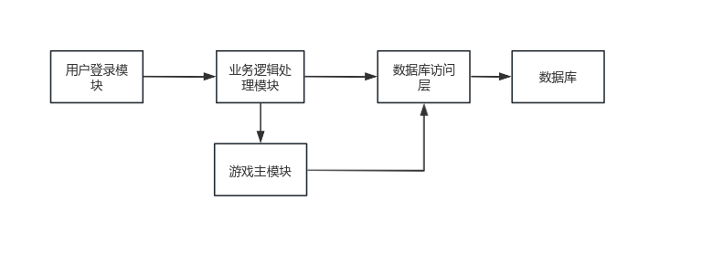

游戏流程图：

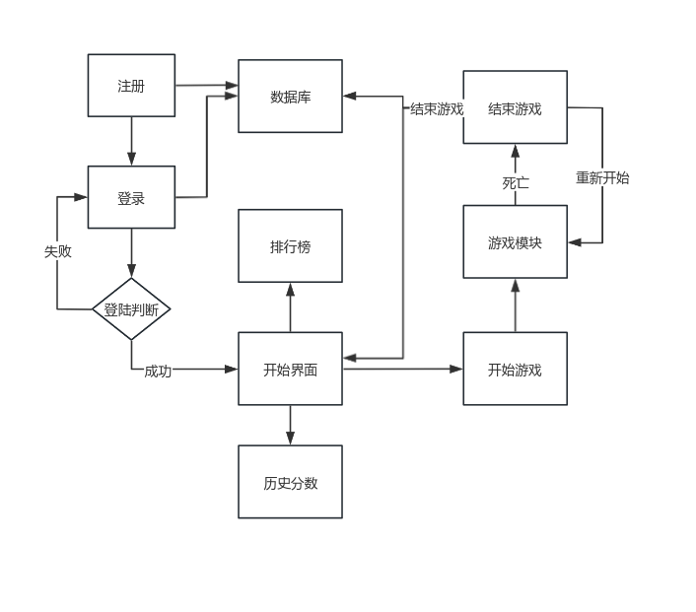

详细设计
1.数据库：
使用SQLServer数据库
建立用户信息表（ID,Name,Password,MaxGrade）和用户得分表(ID,Grade,Time)
编写存储过程：在写入得分的同时更新用户的最高成绩
添加触发器：在删除用户的同时更新之后用户ID

2.数据库包（DATABASE）：包含连接、用户、数据库操作模块
连接（connect）：使用pyodbc连接数据库返回连接对象
用户模块（user）：定义用户类，有ID，Name、Password,Grade属性
数据库操作（database）：包含对数据库的增删改查函数

3.登录部分：
使用tkinter进行设计
（1）登录界面类(Login)：
成员属性：包含文本以及按钮
成员方法：
__init__(self) 初始化界面，放置文本以及按钮对象
login(self) 进行登录按钮的事件处理
inregister(self) 进入登录界面
startgame(self) 进入游戏开始界面
（2）注册界面类(Register)：
成员属性：各种文本以及按钮对象
成员方法：
__init__(self) 放置文本以及按钮对象
creatAuthCode(self) 创建验证码
register_handler(self) 注册按钮事件处理
（3）业务处理（userservice）：
包含login模块：
user_login(name,password) 对用户输入信息进行校验，并调用数据库中的操作模块验证用户身份，返回异常信息
register(name,password1,password2,yan,yan1) 先对用户输入信息进行校验，然后调用数据库操作模块进行注册
4.主游戏部分（Gameservice）
使用pygame进行设计
主要包含三个模块：
(1)start模块：
Startgame
__init__(self,name):进行pygame初始化以及开始界面三个按钮（开始游戏、排行榜、历史分数）以及背景、文本的添加，name为用户名
start_game(self):游戏主循环，在循环中进行界面更新，并进行事件监听
event_handler(self)：用来监听相应按钮（鼠标位置判断），并调用相应函数，以及退出事
件处理

(2)test(游戏)模块：
Airplane类：（主游戏类）
__init__(self,name,root): 传入用户名，屏幕对象，进行定时器、各种精灵以及精灵组的创建（飞机、子弹、背景等）

creat_sprite(self):创建背景精灵，并添加进背景精灵组
update_sprite(self):更新精灵组，调用背景、飞机、补给、面板（得分等显示）的更新
exit(self)：关闭音乐
draw_surface(self):面板更新函数，包括得分、弹药显示、生命值显示（右下角）
startgame(self): 开始游戏，调用其他函数进行绘制，主要是在循环内进行碰撞检测、事件处理、精灵组更新
penzhuang(self):进行不同精灵/精灵组之间的碰撞检测
Resume(self):进行游戏暂停处理

(3)Gameover 模块：进行死亡处理，包括重新开始和结束游戏
__init__(self,name,root):name为用户名，用来根据用户名将成绩写入数据库
start_game(self):开始绘制结束页面，并在事件监听里面监听用户操作
event_handler(self):检查相应定时器事件并处理

其余模块为这三个的附属模块：
包含英雄机，敌机，大敌机，BOSS机器，子弹，技能类，按钮类，碰撞模块，以及常量模块，加载图片以及音乐模块
英雄机与敌机设计类似，包含三种状态‘good’，‘hit’，‘over’，good：进行正常移动、发射子弹，hit：击中动画播放，‘over’击毁动画播放
子弹对象飞机类的成员属性
技能对象为英雄机的属性
按钮类主要用来实现按下效果以及检测是否按到对应图片
碰撞类包含飞机之间的碰撞检测，飞机与子弹的碰撞检测，飞机与补给的碰撞检测

调试分析
- 本次飞机大战程序比较复杂，有一个主程序和实现多个功能的代码程序，所以对于每个程序代码的调试是分开进行调试成功后再依次添加程序。
- 本次调试程序先是调试了 程序并添加到了test.py中
- 再调试了 等程序并添加到了test.py中
- 最后将试了 程序并添加到了test.py

- 经验体会：在图片音乐等资源的路径设置时，应该设置为相对路径，并在一个模块中添加了音乐和图片等素材，方便在其他人的电脑上运行程序。

五、用户手册
（1）本程序为python程序，执行文件为：UserGUI中的login.py
（2）进入演示程序后，即显示用户登录界面：
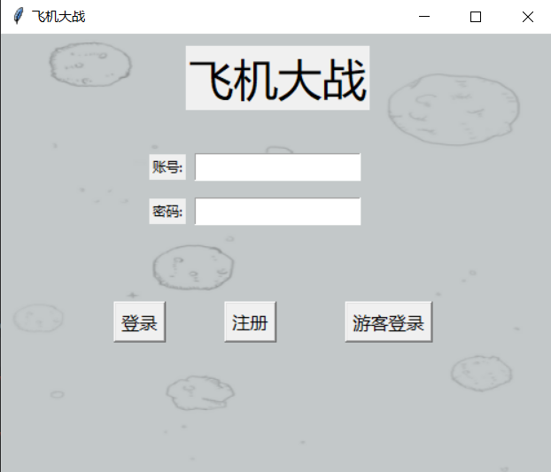
- 首先点击注册按钮进入账号注册界面，输入下面四个框规定的内容后点击注册即可创建账户：
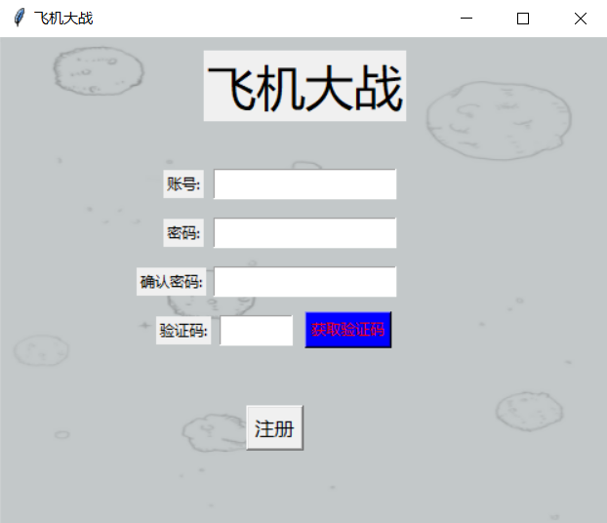
- 成功注册后回到登录界面即可登录游戏，当然点击游客登录也可以直接进入游戏，但游客登录不具备排行榜和历史记录功能：
用户登录界面：
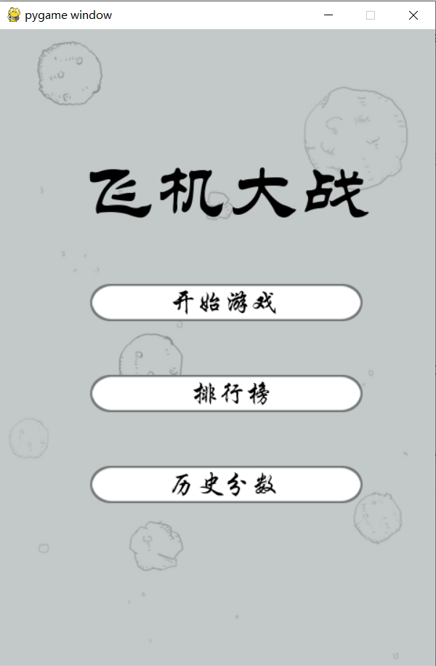

游客登录界面：
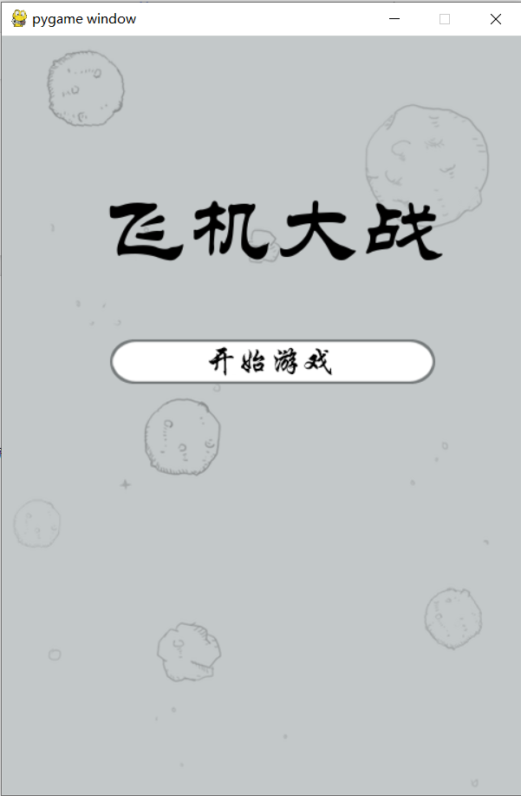
- 成功进入游戏后用键盘控制飞机移动和发射子弹：
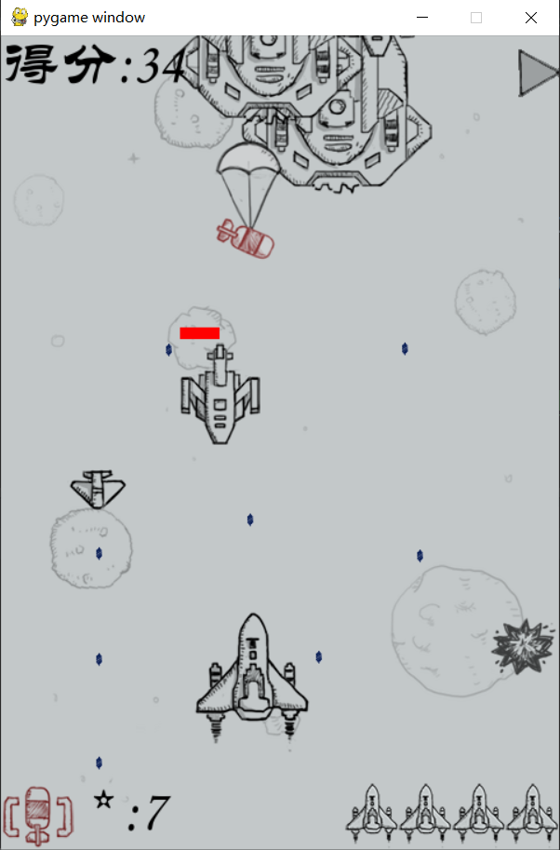
- 用户能够查看所有用户的分数排行榜和自己的历史分数记录：（部分用户是在DBMS里面写的，所以命名不规范）
排行
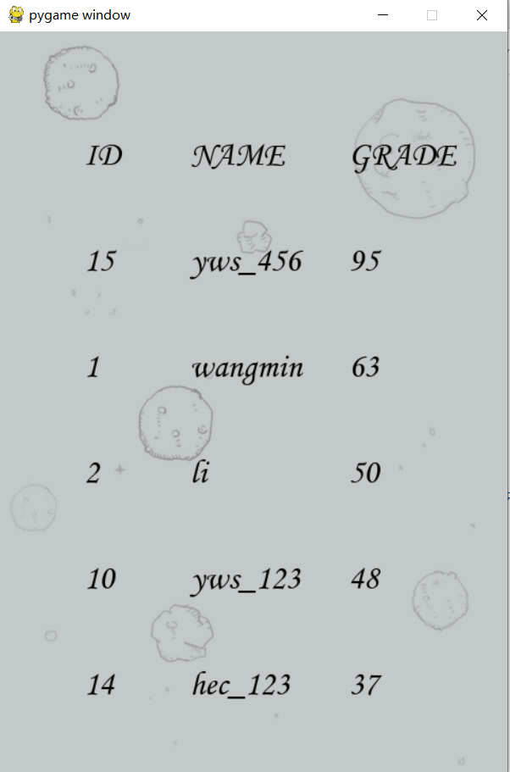
历史分数：
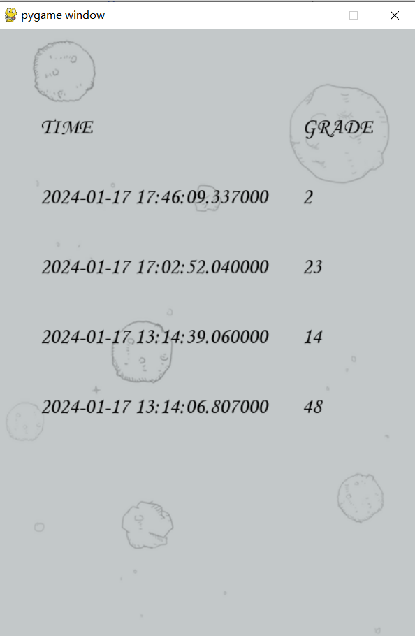

测试结果
飞机大战游戏各个功能比如登录、注册、游客登录、音乐、飞机、补给、暂停游戏等功能正常运行。
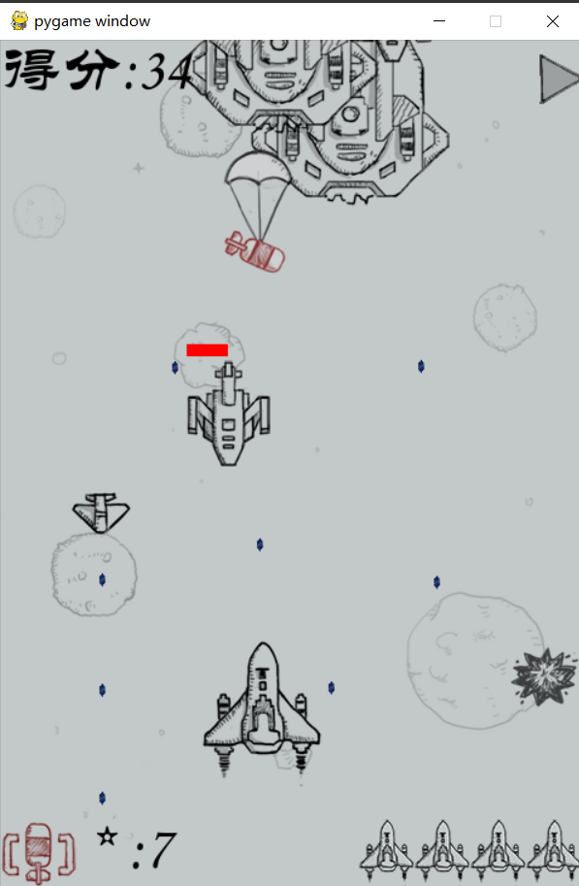

七．附录
源程序文件名清单：
connect.py //数据库连接
user.py //用户
database.py //数据库
test.py //主程序
background.py //背景
bigenemy.py //主程序

boss.py //boss飞机
bullet.py //子弹

Button.py //

Const.py //

enemy.py //小敌机
Gameover.py //游戏结束

hero.py //英雄机
Paihang.py //排行榜

Pause.py //暂停功能
Penzhuang.py //碰撞检测

record.py
score.py //得分记录
skill.py
Sprite.py //精灵组

Start.py //开始
un.py

image.py //图片导入

sound.py //音乐导入

Login.py //登录程序

Register.py //注册程序

飞机大战课设(实习)开发日志

的开发日志
☆☆☆☆☆☆☆☆☆☆☆☆☆☆2024.01.9☆☆☆☆☆☆☆☆☆☆☆☆☆☆☆☆☆
工作计划：完成数据库的设计，包含用户信息与得分表的设计

完成情况：完成度100%

出现的问题以及解决方案：
问题：想要在删除某个用户的同时将其之后用户的id顺移，但是设置了外键约束
解决：删除外键约束，并添加触发器，在删除时更新id

☆☆☆☆☆☆☆☆☆☆☆☆☆☆2024.01.10☆☆☆☆☆☆☆☆☆☆☆☆☆☆☆☆☆
工作计划：完成对数据库的各种操作（增删改查），同时完成登录、注册的事件处理部分

完成情况：完成100%

出现的问题以及解决方案：
问题：
在添加用户得分时应该顺便更新用户的最高分数
解决：
编写添加用户信息的存储过程，使用存储过程来添加记录，在存储过程中添加对用户最高分数的更新

☆☆☆☆☆☆☆☆☆☆☆☆☆☆2024.01.11☆☆☆☆☆☆☆☆☆☆☆☆☆☆☆☆☆
工作计划：
学习用pygame编写飞机大战，完成开始界面与结束界面的设计

完成情况：100%

出现的问题以及解决方案：
在结束界面的重新开始时间处理再次调用开始游戏出现错误
解决：
不使用循环嵌套，而是得到一个返回值，在主游戏中进行处理
☆☆☆☆☆☆☆☆☆☆☆☆☆☆2024.01.12☆☆☆☆☆☆☆☆☆☆☆☆☆☆☆☆☆
工作计划：
队友出现隐藏子弹问题，无法发现原因，重新设计飞机类，新增三个状态，重写碰撞方法，

完成情况：
100%

出现的问题以及解决方案：
未出现问题

☆☆☆☆☆☆☆☆☆☆☆☆☆☆2024.01.16☆☆☆☆☆☆☆☆☆☆☆☆☆☆☆☆☆
工作计划：
增加技能类全屏清除，进行主界面得分，血条以及生命值显示等设计
完成情况：
100%

出现的问题以及解决方案：
无

的开发日志
☆☆☆☆☆☆☆☆☆☆☆☆☆☆2024.01.9☆☆☆☆☆☆☆☆☆☆☆☆☆☆☆☆☆
工作计划：完成各个游戏界面的设计，比如登录界面、注册界面、暂停界面等各种界面。
完成情况：成功实现了对于登录界面、注册界面、暂停界面等各种界面的初步设计。
出现的问题以及解决方案：
出现的问题：导入图片Pillow包失败
解决方案：查阅资料后发现Pillow包不兼容python版本，重新导入了PIL包来进行图片处理。

☆☆☆☆☆☆☆☆☆☆☆☆☆☆2020.01.10☆☆☆☆☆☆☆☆☆☆☆☆☆☆☆☆☆
工作计划：完成对于游戏背景以及游戏背景滚动的制作以及英雄机类的初步设计，添加一些基本的类属性和功能比如自动自动和自动发射子弹。
完成情况：基本完成了上面所述的功能。

☆☆☆☆☆☆☆☆☆☆☆☆☆☆2024.01.11☆☆☆☆☆☆☆☆☆☆☆☆☆☆☆☆☆
工作计划：完成游戏音乐类以及小敌机类的初步设计，添加了小敌机类的一些基本的类属性和功能比如自动移动和自动发射子弹。
完成情况：成功完成了游戏音乐类以及敌机机类的初步设计。
出现的问题以及解决方案：
出现的问题：敌机只能向右移动，向右移动后就停止不动。
解决方案：发现是敌机速度设置的问题，敌机速度不能设置为小数，比如0.5。将速度改成整数后恢复正常。

☆☆☆☆☆☆☆☆☆☆☆☆☆☆2024.01.12☆☆☆☆☆☆☆☆☆☆☆☆☆☆☆☆☆
工作计划：为了后续代码的合并整理，初步讨论了飞机大战的整体框架，规划了类的命名规则以及对于每一部分代码都要添加了代码注释。完成对于飞机和子弹碰撞检测以及爆炸效果和音效的添加。
完成情况：基本完成了上述内容。
出现的问题以及解决方案：
出现的问题：飞机爆炸后出现子弹隐藏问题。子弹只是被移除了图片但仍会触发爆炸检测。
解决方案：重新写了敌机类和敌机子弹类，将敌机类和敌机子弹类封装在一起。
☆☆☆☆☆☆☆☆☆☆☆☆☆☆2020.01.16☆☆☆☆☆☆☆☆☆☆☆☆☆☆☆☆☆
工作计划：完成了boss飞机类和大飞机类的设计，以及添加了血条以及血条更新功能。
完成情况：成功完成了boss飞机类和大飞机类的设计。
出现的问题以及解决方案：
出现的问题：代码在其他电脑上无法运行报错。
解决方案：发现是图片音乐等资源的路径设置问题，应该修改为绝对路径，并在绝对路径中添加了音乐和图片等素材。

核心源代码
DATABASE包：
connect模块：
import pyodbc
##函数返回连接对象
def cnt():
# 连接参数
server = 'LAPTOP-ICT3T44U' # 服务器名称或地址
user = 'sa' # 用户名
password = 'yang030709' # 密码
database = 'airplane' # 数据库名称
# 创建连接字符串
connection_string = (
r'DRIVER={ODBC Driver 17 for SQL Server};'r'SERVER=' + server + ';'r'DATABASE=' + database + ';'r'UID=' + user + ';'r'PWD=' + password + ';')
# 建立连接
conn = pyodbc.connect(connection_string)
return conn

database模块：
from DATABASE import user, connect
##根据名字查找用户
##用于登录
##返回USER
def findbyName(name):
conn = connect.cnt()
# 创建游标对象
cursor = conn.cursor()
# 执行查询语句
query = "SELECT * FROM users where Name=\'"+name+'\'' # 替换为你的查询语句
print(query)
cursor.execute(query)
# 获取查询结果
results = cursor.fetchall()
if results:
userss = user.User(results[0][1], results[0][2])
userss.ID = results[0][0]
userss.Grade = results[0][3]
cursor.close()
conn.close()
return userss
else:
cursor.close()
conn.close()
return None
##添加用户，需要指定用户名和密码
##用于注册
def addtousers(user1):
conn= connect.cnt()
cursor = conn.cursor()
# 执行查询语句
if(findbyName(user1.name)):
cursor.close()
# 关闭连接
conn.close()
raise Exception('用户名存在')
return None
else:
query = 'EXEC p_insert \''+user1.name+'\','+'\''+user1.password+'\''
print(query)
cursor.execute(query)
conn.commit()
cursor.close()
# 关闭连接
conn.close()
return True
##添加分数记录
##游戏结束写入
def addtorecord(id,grade):
conn= connect.cnt()
cursor=conn.cursor()
query='EXEC p_insert_record '+str(id)+','+str(grade)
print(query)
cursor.execute(query)
cursor.commit()
cursor.close()
conn.close()
##
def findbyID(id):
conn = connect.cnt()
# 创建游标对象
cursor = conn.cursor()
# 执行查询语句
query = "SELECT * FROM record where ID="+str(id) # 替换为你的查询语句
cursor.execute(query)
results = cursor.fetchall()
if results:
return True
else:
return False
##通过id删除用户数据
def deletebyid(id):
conn= connect.cnt()
curses=conn.cursor()
##首先检测是否有该用户
if(findbyID(id)):
query='delete from record where ID='+str(id)
curses.execute(query)
curses.commit()
query1='delete from users where ID='+str(id)
curses.execute(query1)
curses.commit()
curses.execute(query1)
curses.commit()
curses.close()
conn.close()
##根据users的id寻找并修改用户数据
def updatebyid(users):
conn= connect.cnt()
curses=conn.cursor()
id=users.ID
if findbyID(id):
query='update users set Name=\''+users.name+'\''+'where ID=id'
query1='update users set Password=\''+users.password+'\''+'where ID=id'
curses.execute(query)
curses.commit()
curses.execute(query1)
curses.commit()
curses.close()
conn.close()
return True
else:
curses.close()
conn.close()
return False
##得到前五排行
def get_paihang():
conn=connect.cnt()
curses=conn.cursor()
query='select top 5 * from users where MaxGrade is not NULL ORDER BY MaxGrade DESC'
curses.execute(query)
results=curses.fetchall()
curses.close()
conn.close()
print(results)
return results
##得到user成绩
def get_record(name):
conn = connect.cnt()
curses = conn.cursor()
query = 'select Grade,Time from users join record on(users.ID=record.ID) where users.Name='+'\''+name+'\''+' order by Time DESC'
print(query)
curses.execute(query)
results = curses.fetchall()
curses.close()
conn.close()
print(results)
return results

user模块：
#用户类
class User(object):
def __init__(self,name,password):
self.name=name
self.password=password
self.ID=0
self.Grade=0
UserGUI包：
Login模块：
import tkinter.messagebox
from PIL import Image, ImageTk
from Register import ZhuceJiemian
from userservice import Login
from Register import *
from Gameservice import Start
class DengluJiemian:
def __init__(self):
self.root = Tk()
self.root.title("飞机大战")
self.root.geometry("500x400+500+200")
# 设置背景图片
image = Image.open("E:\\桌面\\pic1\\2.png")
photo = ImageTk.PhotoImage(image)
label = Label(self.root, image=photo)
label.image = photo # 保持对图片对象的引用
label.place(x=0, y=0, relwidth=1, relheight=1)
# 设置用户账号输入框
self.ID = Label(self.root, text="账号:")
self.ID.place(relx=0.3, rely=0.3, anchor=CENTER)
self.text1 = Entry(self.root)
self.text1.place(relx=0.5, rely=0.3, anchor=CENTER, width=150, height=25)
# 设置用户密码输入框
self.password = Label(self.root, text="密码:")
self.password.place(relx=0.3, rely=0.4, anchor=CENTER)
self.text2 = Entry(self.root)
self.text2.place(relx=0.5, rely=0.4, anchor=CENTER, width=150, height=25)
# 设置游戏名
self.code = Label(self.root, text="飞机大战", font=("微软雅黑", 30))
self.code.place(relx=0.5, rely=0.1, anchor=CENTER)
# 创建登录按钮
self.login_button = Button(self.root, text="登录", font=("微软雅黑", 12),command=self.login)
self.login_button.place(relx=0.25, rely=0.65, anchor=CENTER)
# 创建注册按钮
self.register_button = Button(self.root, text="注册", font=("微软雅黑", 12),command=self.inregister)
self.register_button.place(relx=0.45, rely=0.65, anchor=CENTER)
# 创建试玩按钮
self.play_button = Button(self.root, text="游客登录", font=("微软雅黑", 12),command=self.startgame)
self.play_button.place(relx=0.7, rely=0.65, anchor=CENTER)
def login(self):
name=self.text1.get()
password=self.text2.get()
try:
Login.user_login(name,password)
except Exception as ex:
tkinter.messagebox.showinfo('提示',str(ex))
else:
tkinter.messagebox.showinfo('提示', '登录成功')
##startgame
self.startgame(name)
def inregister(self):
self.root.destroy()
ZhuceJiemian().start_register()
DengluJiemian().start_login()
def startgame(self,name='youke'):
self.root.destroy()
Start.Startgame(name).start_game()
def start_login(self):
self.root.mainloop()
#试玩
DengluJiemian().start_login()

register模块：
import tkinter.messagebox
from tkinter import *
from PIL import Image, ImageTk
import random
from userservice import Login
class ZhuceJiemian:
def creatAuthCode(self):
res1 = ""
res2 = ""
res3 = ""
for i in range(2):
num = random.randint(0, 9)
res1 += str(num)
num = random.randint(65, 91)
res2 += str(chr(num))
num = random.randint(97, 123)
res3 += str(chr(num))
string = str(res1 + res2 + res3)
self.codestr['text']=string
def __init__(self):
self.root = Tk()
self.root.title("飞机大战")
self.root.geometry("500x400+500+200")
# 设置背景图片
image = Image.open("E:\\桌面\\pic1\\2.png")
photo = ImageTk.PhotoImage(image)
label = Label(self.root, image=photo)
label.image = photo # 保持对图片对象的引用
label.place(x=0, y=0, relwidth=1, relheight=1)
# 设置用户账号输入框
self.ID = Label(self.root, text="账号:")
self.ID.place(relx=0.3, rely=0.3, anchor=CENTER)
self.text1 = Entry(self.root)
self.text1.place(relx=0.5, rely=0.3, anchor=CENTER, width=150, height=25)
# 设置用户密码输入框
self.password = Label(self.root, text="密码:")
self.password.place(relx=0.3, rely=0.4, anchor=CENTER)
self.text2 = Entry(self.root)
self.text2.place(relx=0.5, rely=0.4, anchor=CENTER, width=150, height=25)
# 设置用户密码确定输入框
self.confirm_password = Label(self.root, text="确认密码:")
self.confirm_password.place(relx=0.28, rely=0.5, anchor=CENTER)
self.text3 = Entry(self.root)
self.text3.place(relx=0.5, rely=0.5, anchor=CENTER, width=150, height=25)
# 设置验证码输入框
self.code_label = Label(self.root, text="验证码:")
self.code_label.place(relx=0.3, rely=0.6, anchor=CENTER)
self.code_entry = Entry(self.root)
self.code_entry.place(relx=0.42, rely=0.6, anchor=CENTER, width=60, height=25)
# 设置获取验证码的按钮
self.codestr = Button(self.root, text='获取验证码', command=self.creatAuthCode, fg="red", bg="blue")
self.codestr.place(relx=0.57, rely=0.6, anchor=CENTER)
# 设置游戏名
self.game_name = Label(self.root, text="飞机大战", font=("微软雅黑", 30))
self.game_name.place(relx=0.5, rely=0.1, anchor=CENTER)
# 创建注册按钮
self.register_button = Button(self.root, text="注册", font=("微软雅黑", 12),command=self.register_handler)
self.register_button.place(relx=0.45, rely=0.8, anchor=CENTER)
def start_register(self):
self.root.mainloop()
def register_handler(self):
name=self.text1.get()
password1=self.text2.get()
print(password1)
password2=self.text3.get()
yan=self.code_entry.get()
yan1=self.codestr['text']
try:
Login.register(name,password1,password2,yan,yan1)
except Exception as ex:
tkinter.messagebox.showinfo('提示',str(ex))
else:
self.root.destroy()
tkinter.messagebox.showinfo('提示','注册成功')
userservice包：
Login模块（业务处理）：
from DATABASE import database
import re
##事务处理调用函数
##根据返回值弹出不同页面
##1表示用户名为空，2表示密码未输入，3表示用户名不存在，4表示密码错误,0表示登录成功
def user_login(name,password):
if (name == ''):
raise Exception('请输入用户名')
elif password == '':
raise Exception('请输入密码')
user = database.findbyName(name)
if user:
print(user.password,password)
if user.password == password:
return
else:
raise Exception('密码错误')
else:
raise Exception('用户名不存在')
##注册
##1.非空检查，检验数据合法性
##2.检测密码相同
##3.写入数据库
def register(name,password1,password2,yan,yan1):
if name=='':
raise Exception('请输入用户名')
else:
##用户名规则
pattern=r'[a-z]{3,5}_[0-9]{3,5}'
if re.match(pattern,name):
if password2 and password1:
if len(password1)>=6 and len(password1)<=10 and len(password2)>=6 and len(password2)<=10:
if password2==password1:
if yan=='':
raise Exception('请输入验证码')
elif yan!=yan1:
print(yan,yan1)
raise Exception('验证码错误')
else:
database.addtousers(database.user.User(name, password1))
else:
raise Exception('两次密码输入不一致')
else:
raise Exception('密码长度为6-10字符')
else:
raise Exception('请输入密码')
else:
raise Exception('用户名由3至5位字母+_+3至5位数字组成')
Gameservice包：
Start模块：
import sys
import pygame as pg
from Image import image
from Gameservice import Const
from Gameservice import un
from Gameservice import background
from Gameservice import Button
import test
import Paihang
import record
class Startgame:
def __init__(self,name):
##初始化
pg.init()
##记录用户名
self.name=name
##创建窗口
self.root=pg.display.set_mode((Const.WIDE,Const.HIGH))
self.text1=un.font('飞机大战',80)
##添加背景
self.background = pg.image.load(image.background)
##添加三个按钮
self.start=Button.Button(image.start_button,100,280,'start')
self.paihang=Button.Button(image.paihang_button,100,380,'paihang')
self.history= Button.Button(image.histroy_button,100, 480,'histroy')
self.buttongroup=pg.sprite.Group(self.start)
##游客登录无排行和历史记录
if name!='youke':
self.buttongroup.add(self.history,self.paihang)
##主函数
def start_game(self):
self.clk = pg.time.Clock()
while True:
self.clk.tick(60)
self.buttongroup.update((0,0))
self.event_handler()
self.root.blit(self.background,(0,0))
self.root.blit(self.text1, (90, 140))
self.buttongroup.draw(self.root)
pg.display.update()
##用来监听相应按钮，并调用相应函数，以及退出事件
def event_handler(self):
event=pg.event.get()
for now in event:
if now.type==pg.QUIT:
pg.quit()
sys.exit()
elif now.type==pg.MOUSEBUTTONDOWN:
self.buttongroup.update(now.pos)
elif now.type==Const.start_event:
pg.time.set_timer(Const.start_event, 0)
test.Airplane(self.name, self.root).startgame()
elif now.type==Const.paihang_event:
pg.time.set_timer(Const.paihang_event, 0)
Paihang.Paihang(self.root).start()
elif now.type==Const.histroy_event:
pg.time.set_timer(Const.histroy_event, 0)
record.Record(self.root).start(self.name)

test模块：
import random
import pygame.key
import Const
import bigenemy
import enemy
from background import *
from Const import *
from bigenemy import Bigenemy
from enemy import *
from hero import *
from un import *
import Penzhuang
import Gameover
import boss
from DATABASE import database
from Image import sound
import Button
from Image import image
class Airplane:
def __init__(self,name,root):
pg.time.set_timer(Const.enemy_creat, 1000)
pg.time.set_timer(Const.supply_creat,5000)
self.sc=root
self.username=name
self.enemygroup=pg.sprite.Group()
self.herogroup=pg.sprite.Group(Hero('E:\\桌面\\pic1\\me2.png',WIDE/2,4))
self.supplys=pg.sprite.Group()
self.score=[0]
self.text_score = font('得分:' + str(self.score), 50)
self.text_bomb=font('* :' + str(self.herogroup.sprites()[0].bomb), 30)
self.bomb_surface=pygame.image.load('..\\images\\bomb.png')
self.life_surface=pygame.image.load('..\\images\\life.png')
sound.play_background_music()
self.pause=Button.Button(image.pause,430,10,'pause')
self.resume=Button.Button(image.resume,430,10,'resume')
self.buttongroup=pg.sprite.Group(self.pause,self.resume)
self.nandu=0
##创建精灵组
def creat_sprite(self):
bg1=Background('E:\\桌面\\pic1\\background.png',False,1)
bg2=Background('E:\\桌面\\pic1\\background.png',True,1)
self.backgroup=pg.sprite.Group(bg1,bg2)
##更新精灵组
def update_sprite(self):
self.backgroup.update()
self.backgroup.draw(self.sc)
self.enemygroup.update(self.sc,self.score)
self.herogroup.update(self.sc,self.enemygroup)
self.herogroup.draw(self.sc)
self.enemygroup.draw(self.sc)
self.supplys.update()
self.supplys.draw(self.sc)
if self.herogroup.sprites():
self.draw_surface()
def exit(self):
##关音乐
pg.mixer.music.stop()
def draw_surface(self):
self.text_score = font('得分:' + str(self.score[0]), 50)
self.sc.blit(self.text_score,(0,0))
##弹药显示
self.sc.blit(self.bomb_surface,(0,700-self.bomb_surface.get_height()))
if self.herogroup.sprites():
self.text_bomb=font('* :' + str(self.herogroup.sprites()[0].bomb), 50)
self.sc.blit(self.text_bomb,(self.bomb_surface.get_width()+10,700-self.bomb_surface.get_height()))
#life
for now in range(1,self.herogroup.sprites()[0].help+1):
self.sc.blit(self.life_surface,(480-now*self.life_surface.get_width(),700-self.life_surface.get_height()))
def startgame(self):
self.creat_sprite()
self.clk=pg.time.Clock()
while True:
self.clk.tick(60)
if self.herogroup.sprites():
self.penzhuang()
self.update_sprite()
self.eventHandler()
self.pause.update((0, 0))
self.sc.blit(self.pause.image, self.pause.rect)
else:
self.exit()
now=Gameover.Gameover(self.username,self.sc).start_game()
if now=='again':
self.__init__(self.username,self.sc)
self.creat_sprite()
self.clk = pg.time.Clock()
elif now=='gameover':
if self.username!='youke':
database.addtorecord(database.findbyName(self.username).ID,self.score)
self.exit()
return 0
pygame.display.update()
def eventHandler(self):
event=pg.event.get()
for now in event:
if now.type==Const.supply_creat:
if random.random()<0.5:
self.supplys.add(Bullet('..\\images\\bomb_supply.png',(random.randrange(0,450),0),-1,'bomb_supply'))
elif self.herogroup.sprites()[0].bullet==1:
self.supplys.add(Bullet('..\\images\\bullet_supply.png', (random.randrange(0, 450), 0),-1, 'bullet_supply'))
elif now.type==pg.QUIT:
for sprite in self.herogroup.sprites():
sprite.kill()
elif now.type==Const.enemy_creat:
self.create_enemy()
elif now.type == pg.MOUSEBUTTONDOWN:
self.pause.update(now.pos)
elif now.type==Const.pause_event:
pg.time.set_timer(Const.pause_event,0)
self.Resume()
def create_enemy(self):
if self.score[0] < 10:
self.nandu=0
elif self.score[0]<20:
self.nandu=1
else:
self.nandu=2
if len(self.enemygroup.sprites())<5:
self.enemygroup.add(self.creatbyrandom(random.randint(0,self.nandu)))
# else:
# self.enemygroup.add(Boss())
def creatbyrandom(self,select):
if select==0:
return enemy.Enemy()
elif select==1:
return bigenemy.Bigenemy()
else:
return boss.Boss()
def penzhuang(self):
Penzhuang.Pengzhuang().hit(self.herogroup.sprites()[0].bulletgroup,self.enemygroup)
Penzhuang.Pengzhuang().hit(self.herogroup.sprites()[0].bombgroup, self.enemygroup)
Penzhuang.Pengzhuang().hitted(self.enemygroup,self.herogroup )
Penzhuang.Pengzhuang().supply(self.herogroup.sprites()[0],self.supplys)
#飞机碰撞
Penzhuang.Pengzhuang().penzhuang(self.herogroup.sprites()[0],self.enemygroup)
def Resume(self):
pg.mixer.music.stop()
while True:
self.clk.tick(60)
self.sc.blit(self.resume.image,self.resume.rect)
self.resume.update((0,0))
for now in pg.event.get():
if now.type == pg.MOUSEBUTTONDOWN:
self.resume.update(now.pos)
elif now.type==Const.resume_event:
pg.time.set_timer(Const.resume_event,0)
sound.play_background_music()
return
pg.display.update()
#pygame.init()
#root=pygame.display.set_mode((480,700))
#Airplane('yws_123',root).startgame()
Gameover模块import sys
import pygame as pg
import Const
from Image import image
from Gameservice import background
from Gameservice import Button
import un
##绘制游戏结束动画
class Gameover:
##name为用户名，用来根据用户名将成绩写入数据库
def __init__(self,name,root):
self.name=name
self.root=root
self.text1=un.font('GAMEOVER',80)
self.again=Button.Button(image.again_button,100,280,'again')
self.gameover=Button.Button(image.gameover_button,100,480,'gameover')
self.background=pg.image.load(image.background)
self.buttongroup=pg.sprite.Group(self.again,self.gameover)
def start_game(self):
self.clk = pg.time.Clock()
while True:
self.clk.tick(60)
self.buttongroup.update((0,0))
##得到按钮事件处理的结果
now=self.event_handler()
##只要得到事件触发的结果就退出，到主游戏界面
if now:
return now
self.root.blit(self.background,(0,0))
self.root.blit(self.text1, (45, 140))
self.buttongroup.draw(self.root)
pg.display.update()
##j监听按钮触发的定时器事件，并将结果返回到主循环
def event_handler(self):
event=pg.event.get()
for now in event:
if now.type==pg.QUIT:
pg.quit()
sys.exit()
elif now.type==pg.MOUSEBUTTONDOWN:
self.buttongroup.update(now.pos)
elif now.type==Const.again_event:
pg.time.set_timer(Const.again_event,0)
return 'again'
elif now.type==Const.gameover_event:
pg.time.set_timer(Const.gameover_event, 0)
return 'gameover'
return None
各种精灵模块：
Spirite：
import pygame as pg
##基础精灵类
##实现基础移动以及加载图片，设置大小
class GameSprite(pg.sprite.Sprite):
def __init__(self,imagname,speed=1):
super().__init__()
self.image=pg.image.load(imagname)
self.rect=self.image.get_rect()
self.speed=speed
def update(self, *args):
self.rect.y+=self.speed

background：

from Gameservice import Sprite
#背景精灵
class Background(Sprite.GameSprite):
def __init__(self,imagname,select,speed=1):
super().__init__(imagname,speed)
if(select):
self.rect.y=self.rect.height
def update(self):
if self.rect.y>=self.rect.height:
self.rect.y=-self.rect.height
self.rect.y+=self.speed
敌机：
enemy：
import random
import Image.image
from Image import sound
import pygame.sprite
import bullet
from Const import *
from Sprite import *
##初始敌机精灵类
class Enemy(GameSprite):
##初始化传入图片路径，设置速度，生命值
def __init__(self,imagname=Image.image.enenmy1,speed=2,help=1):
super().__init__(imagname,speed)
##生成位置x坐标随机
self.rect.x=random.randrange(1,WIDE-self.image.get_rect().width-1)
self.rect.y=-self.image.get_rect().height
#飞机子弹组
self.bullets=pygame.sprite.Group()
##记录被击中时间，控制动画切换
self.hittime=0
##初始状态
self.now='good'
self.help=help
##记录发射子弹时间，用来控制发射间隔
self.bullet_time=0
#飞机击毁得分
self.score=help
##更新精灵组
def update(self,root,score):
if self.help==0:
self.now='over'
if self.now == 'good':
self.move()
self.fire()
self.bullets.update()
self.bullets.draw(root)
elif self.now == 'over':
self.over(Image.image.enenmy1_down,score)
##子弹添加控制
def fire(self,time=1500):#time为间隔时间
if pygame.time.get_ticks() - self.bullet_time > time:
self.bullet_time = pygame.time.get_ticks()
self.bullets.add(
bullet.Bullet('..\\images\\bullet2.png',
(self.rect.left + self.rect.width // 2, self.rect.bottom),
-3))
#控制击毁图片切换
def over(self,images,score):
image=images
select=(pygame.time.get_ticks()-self.hittime)//50#50为更新间隔
print(select)
if select>len(image)-1:
sound.playBobmSound()
score[0] += self.score
print(score)
self.kill()
else:
self.image = pygame.image.load(image[select])
def move(self):
if self.rect.y >= HIGH:
self.kill()
else:
self.rect.y+=self.speed

bigenemy：
import pygame
import Image.image
import enemy
##中型敌机类
##继承小敌机类，更改move函数以及增加hit状态、击中动画
##并增加血条
class Bigenemy(enemy.Enemy):
def __init__(self,imagename=Image.image.enenmy2,speed=1,help=2):
super().__init__(imagename,speed,help)
self.direction = 'right'
self.helpimages=[pygame.Surface((self.rect.width, 10)),pygame.Surface((self.rect.width//2, 10))]
self.helpimages[0].fill((0,255,0))
self.helpimages[1].fill((255, 0, 0))
self.hit_images=Image.image.enenmy2_hit#击中图片列表
self.over_images=Image.image.enenmy1_down#毁灭图片列表
def update(self,root,score):
#根据血量更改状态
if self.help==0:
self.now='over'
if self.now == 'good':
self.move()
self.fire()
self.bullets.update()
self.bullets.draw(root)
self.helpupdate(root)
elif self.now=='hit':
self.hit(self.hit_images)
self.helpupdate(root)
elif self.now == 'over':
self.over(self.over_images,score)
#血条更新
def helpupdate(self,root):
root.blit(self.helpimages[self.score-self.help],(self.rect.left,self.rect.top-10))
#击中动画控制
def hit(self,hitimages):
if pygame.time.get_ticks() - self.hittime < 500:
self.image = pygame.image.load(hitimages[1])
else:
self.image = pygame.image.load(hitimages[0])
self.now = 'good'
def move(self):
if self.rect.y >= 700:
self.kill()
if self.direction == 'right':
self.rect.right += self.speed
elif self.direction == 'left':
self.rect.right -= self.speed
if self.rect.right > 480:
self.direction = 'left'
elif self.rect.right < self.image.get_width():
self.direction = 'right'
self.rect.bottom += self.speed

boss模块：
import pygame
import Image.image
import bigenemy
from Image import image
##boss精灵，只用更改需要的各种图片
class Boss(bigenemy.Bigenemy):
def __init__(self,image=image.enenmy3,speed=1,help=3):
super().__init__(image,speed,help)
self.help=help
self.speed=speed
self.score=help
self.hit_images=Image.image.enenmy3_hit
self.helpimages=[pygame.Surface((self.rect.width, 10)),pygame.Surface((self.rect.width*2//3, 10)),pygame.Surface((self.rect.width//3, 10))]
self.helpimages[0].fill((0,255,0))
self.helpimages[1].fill((0, 255, 0))
self.helpimages[2].fill((255,0 , 0))

英雄机模块：
import time
import pygame
import skill
from Sprite import *
from Const import *
from bullet import *
##英雄机精灵组，主要有三种状态
class Hero(GameSprite):
def __init__(self,imagname,pos,speed=2):
super().__init__(imagname,speed)
##英雄位置
self.rect.x=pos-self.rect.width/2
self.rect.y=HIGH-self.rect.height
##子弹组
self.bulletgroup=pg.sprite.Group()
##穿透导弹组
self.bombgroup=pg.sprite.Group()
##技能组
self.skillgroup=pg.sprite.Group(skill.Skill('..\\images\\enemy1_down3.png','all',(480-59,500)))
##记录发射子弹时间，控制发射子弹间隔
self.last_short_time=0
self.help=4
self.now='good'
##被击中时间，主要用来制作击中以及毁灭动画
self.hittime=0
##导弹数量
self.bomb=3
##火力值
self.bullet=1
##获得二倍火力值冷却
self.bullet_time=0
##键盘控制
def update(self,root,enemys):
if self.help==0:
self.now='over'
if self.now=='good':
self.key_control(enemys)
self.alter()
elif self.now=='hit':
if pygame.time.get_ticks()-self.hittime<500:
self.image=pygame.image.load('..\\images\\me_destroy_1.png')
else:
self.image=pygame.image.load('..\\images\\me1.png')
self.now='good'
else:
if pygame.time.get_ticks() - self.hittime < 150:
self.image = pygame.image.load('..\\images\\me_destroy_1.png')
elif pygame.time.get_ticks() - self.hittime<300:
self.image = pygame.image.load('..\\images\\me_destroy_2.png')
elif pygame.time.get_ticks() - self.hittime<450:
self.image = pygame.image.load('..\\images\\me_destroy_3.png')
elif pygame.time.get_ticks() - self.hittime<600:
self.image = pygame.image.load('..\\images\\me_destroy_4.png')
else:
self.kill()
self.skillgroup.update()
##更新图标
for skill in self.skillgroup.sprites():
if skill.skill[1]:
root.blit(skill.image,skill.rect)
self.bombgroup.update()
self.bombgroup.draw(root)
self.bulletgroup.update()
self.bulletgroup.draw(root)
def key_control(self,enemys):
keys = pygame.key.get_pressed()
if keys[pygame.K_RIGHT]:
self.rect.x += self.speed
if keys[pygame.K_LEFT]:
self.rect.x -= self.speed
if keys[pygame.K_UP]:
self.rect.y -= self.speed
if keys[pygame.K_DOWN]:
self.rect.y += self.speed
if keys[pygame.K_SPACE]:
current_time = time.time()
# ￥每0.5秒允许一个子弹
if current_time - self.last_short_time > 0.1:
self.last_short_time = current_time
##加子弹发射
if self.bullet == 1:
self.bulletgroup.add(Bullet('..\\images\\bullet1.png', self.rect.midtop, 2))
else:
self.bulletgroup.add(
Bullet('..\\images\\bullet1.png', (self.rect.midtop[0] - 38, self.rect.midtop[1] + 24), 2))
self.bulletgroup.add(
Bullet('..\\images\\bullet1.png', (self.rect.midtop[0] + 38, self.rect.midtop[1] + 24), 2))
if pygame.time.get_ticks() - self.bullet_time > 10000:
self.bullet = 1
if keys[pygame.K_1]:
if self.bomb > 0:
current_time = time.time()
if current_time - self.last_short_time > 1:
self.last_short_time = current_time
self.bomb -= 1
self.bombgroup.add(
Bullet('..\\images\\bomb.png', (self.rect.x + self.rect.width / 2 - 20, self.rect.y - 1),
3, 'bomb'))
if keys[pygame.K_2]:
self.skillgroup.sprites()[0].all(enemys)
def alter(self):
if(self.rect.x<0):
self.rect.x=0
if self.rect.y<0:
self.rect.y=0
if self.rect.x>WIDE-self.rect.width:
self.rect.x=WIDE-self.rect.width
if self.rect.y>HIGH-self.rect.height:
self.rect.y=HIGH-self.rect.height

子弹模块
bullet
from Sprite import *
##子弹精灵包括速度、种类主要属性
class Bullet(GameSprite):
#附带英雄机位置
def __init__(self,imagname,position,dir,kind='bullet'):
super().__init__(imagname)
self.rect.x=position[0]
self.rect.y=position[1]
self.speed=dir
self.kind=kind
print(self.kind)
def update(self, *args):
if self.rect.y<0 or self.rect.y>730:
self.kill()
else:
self.rect.y-=self.speed

排行榜：
import pygame.display
from DATABASE import database
import un
import background
##排行榜界面
class Paihang:
def __init__(self,root):
self.root=root
self.x=80
self.y=100
self.background = pygame.image.load('..\\images\\background.png')
def start(self):
##得到数据库排行结果
results=database.get_paihang()
self.root.blit(self.background, (0, 0))
clk=pygame.time.Clock()
##绘制标题栏
self.root.blit(un.font('ID', 32), (self.x, self.y))
self.root.blit(un.font('NAME', 32), (self.x + 100, self.y))
self.root.blit(un.font('GRADE', 32), (self.x + 250, self.y))
self.y += 100
##绘制ID,NAME,GRADE
for text in results:
self.root.blit(un.font(str(text[0]),32),(self.x,self.y))
self.root.blit(un.font(text[1], 32), (self.x+100, self.y))
self.root.blit(un.font(str(text[3]), 32), (self.x+250, self.y))
self.y+=100
pygame.display.update()
##主循环用来监听退出事件
##退出后返回开始界面
while True:
clk.tick(60)
event=pygame.event.get()
for now in event:
if now.type==pygame.QUIT:
return

历史记录：
import pygame.display
from DATABASE import database
import un
import background
import Const
##绘制历史记录界面，与排行类似
class Record:
def __init__(self,root):
self.root=root
self.x=50
self.y=100
self.background = pygame.image.load('..\\images\\background.png')
def start(self,name):
results=database.get_record(name)
self.root.blit(self.background, (0, 0))
clk=pygame.time.Clock()
self.root.blit(un.font('TIME', 25), (self.x, self.y))
self.root.blit(un.font('GRADE', 25), (self.x + 300, self.y))
self.y += 80
for text in results:
self.root.blit(un.font(str(text[1]),25),(self.x,self.y))
self.root.blit(un.font(str(text[0]), 25), (self.x+300, self.y))
self.y+=80
pygame.display.update()
while True:
clk.tick(60)
event=pygame.event.get()
for now in event:
if now.type==pygame.QUIT:
return

按钮：
from Gameservice import Sprite
import pygame as pg
import Paihang
import record
import Const
#按钮类，处理pygame界面开始游戏等按钮控制
##通过按钮名字判断触发哪种事件
class Button(Sprite.GameSprite):
def __init__(self,image,x,y,name):
super().__init__(image[0])
self.rect.x=x
self.rect.y=y
self.images=image
self.time=0
self.name=name
self.press=False
def update(self, pos):
##判断按钮是否按下
if pos[0]<self.rect.right and pos[0]>self.rect.left and pos[1]<self.rect.bottom and pos[1]>self.rect.top:
self.time=pg.time.get_ticks()##记录按键时间
self.image=pg.image.load(self.images[1])
self.press=True
else:
if(pg.time.get_ticks()-self.time>100):##保留100s按下图片，之后切换正常图片
self.image=pg.image.load(self.images[0])
if self.press:
self.press=False
##根据按键名开始相应定时器事件
if (self.name == 'start'):
pg.time.set_timer(Const.start_event,100)
elif(self.name=='paihang'):
pg.time.set_timer(Const.paihang_event, 100)
elif self.name=='histroy':
pg.time.set_timer(Const.histroy_event, 100)
elif self.name=='again':
pg.time.set_timer(Const.again_event, 100)
elif self.name=='gameover':
pg.time.set_timer(Const.gameover_event, 100)
elif self.name=='pause':
pg.time.set_timer(Const.pause_event,100)
elif self.name=='resume':
pg.time.set_timer(Const.resume_event, 100)

碰撞模块：
import pygame.sprite
from Image import sound
class Pengzhuang:
##敌机与子弹碰撞
def hit(self,bullets,airplanes):
if bullets and airplanes:
select = True
if bullets.sprites()[0].kind == 'bomb':
select = False
dic = pygame.sprite.groupcollide(airplanes, bullets, False, select)
for airplane in airplanes.sprites():
if airplane in dic:
# 防止重复刷新
if airplane.now == 'good':
airplane.now='hit'
airplane.help-=1
airplane.hittime = pygame.time.get_ticks()
##英雄机被子弹击中检测
def hitted(self,enemys,heros):
for enemy in enemys.sprites():
self.hit(enemy.bullets,heros)
#飞机碰撞检查
def penzhuang(self,hero,ennemys):
list=pygame.sprite.spritecollide(hero,ennemys,False)
if list:
select=False#是否有效碰撞
if hero.now=='good':
for ennemy in list:
if ennemy.now == 'good':
ennemy.now='hit'
ennemy.help-=1
select=True
ennemy.hittime = pygame.time.get_ticks()
if select:
hero.now='hit'
hero.hittime=pygame.time.get_ticks()
hero.help-=1
#不急碰撞检测
def supply(self,hero,supplys):
list=pygame.sprite.spritecollide(hero,supplys,True)
if list:
if list[0].kind=='bomb_supply':
hero.bomb+=1
sound.playget_bombSound()
else:
sound.playget_bulletSound()
##控制子弹冷却时间
hero.bullet_time=pygame.time.get_ticks()
hero.bullet+=1

常量：
import pygame
##储存一些常量
##屏幕大小
WIDE=480
HIGH=700
##定时器事件
enemy_creat=pygame.USEREVENT
supply_creat=enemy_creat+1
again_event=supply_creat+1
gameover_event=again_event+1
start_event=gameover_event+1
paihang_event=start_event+1
histroy_event=paihang_event+1
pause_event=histroy_event+1
resume_event=pause_event+1

技能类：
import pygame.time
import Sprite
##技能类
class Skill(Sprite.GameSprite):
##技能字典
##技能名称为键
##值包括 技能冷却时间、技能是否准备好、上次使用技能时间
allskill = {'all': [5000, True, 0]}
##需要给出技能名称，技能图标位置
def __init__(self,imagename,skillname,pos):
super().__init__(imagename)
##
self.skillname=skillname
self.skill=Skill.allskill[skillname]
self.rect.x=pos[0]
self.rect.y=pos[1]
##全屏攻击技能‘all’
##传入敌机组，所有生命值减一
def all(self,enemys):
if self.skill[1]:
#技能重置
self.skill[1]=False
self.skill[2]=pygame.time.get_ticks()
if enemys:
for enemy in enemys.sprites():
enemy.hittime=pygame.time.get_ticks()
enemy.help-=1
##更新技能冷却时间
def update(self, *args):
if pygame.time.get_ticks()-self.skill[2]>self.skill[0]:
self.skill[1]=True

